Лабораторная работа №3
  - Практикум по научному письму
Роман Сергей Михайлович
Содержание

Список иллюстраций

Цель работы
Узнать о математическом режиме LaTeX, о том, как вводить встроенные и отображаемые формулы, о расширениях, предоставляемых пакетом amsmath, и о том, как менять шрифты в математических формулах.

Задание
- Изучить новый режим
- Изучить все необходимые формулы и расширения, предоставляемые пакетом amsmath

Выполнение лабораторной работы
Для начала рассмотрим как написать математическую формулу.
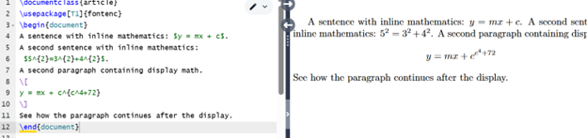
Рис. 1: Программа 1
Мы можем легко добавлять надстрочные и подстрочные символы. Они обозначаются как ^ и _, соответственно.
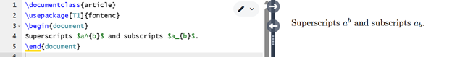
Рис. 2: Программа 2
Существует множество специализированных команд для математического режима.
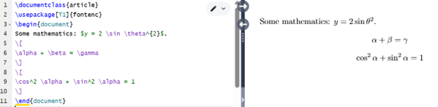
Рис. 3: Программа 3
Для отображения математических формул можно использовать те же команды, что и для встроенного математического режима.
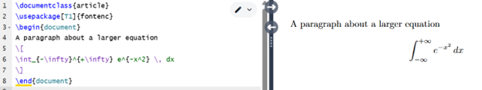
Рис. 4: Программа 4
Пакет amsmath расширяет базовую поддержку, позволяя реализовать гораздо больше идей.
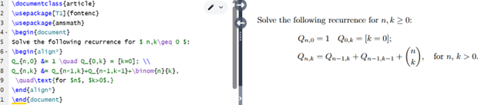
Рис. 5: Программа 5
В пакете также есть несколько других удобных сред, например для работы с матрицами.
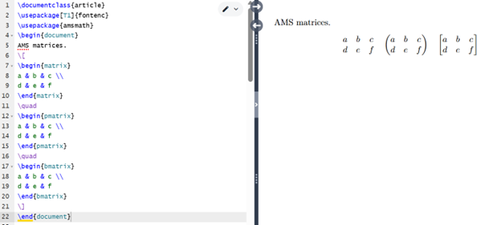
Рис. 6: Программа 6
Теперь рассмотрим способы использования шрифтов. В отличие от обычного текста, изменение шрифта в математическом режиме часто имеет особое значение. Поэтому такие изменения часто указываются явно. Для этого используется набор необходимых команд:
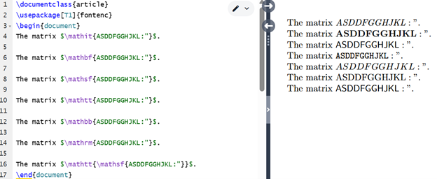
Рис. 7: Программа 7
Помимо окружения align*, показанного в основном уроке, в пакете amsmath есть несколько других конструкций для отображения математических формул, в частности gather для многострочных отображений, не требующих выравнивания.
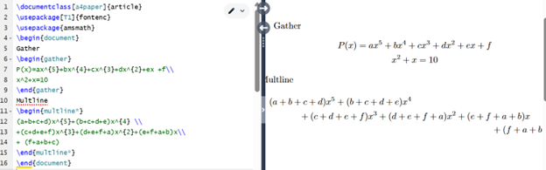
Рис. 8: Программа 8
В стандартном LaTeX есть два способа выделить жирным шрифтом математические символы. Чтобы выделить жирным шрифтом всё выражение, используйте перед вводом выражения. Также доступна команда \mathbf для выделения отдельных букв или слов прямым жирным шрифтом.
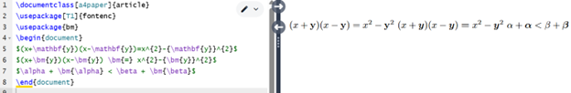
Рис. 9: Программа 9
На этом лабораторная работа закончена.

Выводы
- Изучил новый режим
- Изучил все необходимые формулы и расширения, предоставляемые пакетом amsmath

Список литературы
Лабораторная работа №3 Практикум по научному письму [Электронный ресурс]. URL: https://esystem.rudn.ru/pluginfile.php/2862317/mod_folder/content/0/Practical-scientific-writing.pdf

